الجمهورية الجزائرية الديموقراطية الشعبية
وزارة التربية الوطنية
مديرية التربية لولاية سعيدة متوسطة الشهيد درقاوي يونس – سعيدة المستوى :ثانية متوسط التاريخ : 09/12/ 2025
إختبار الثلاثي الاول في الرياضيات المدة : ساعتين
التمرين الاول : ( 03 نقاط )
1- احسب بتمعن العبارات التالية :
$$A=\left[2×\left(4+3,5\right)+6×7+9\right] B=12÷4+2×3 C=\frac{12}{9}-\frac{5}{9}×\frac{3}{2}$$
2- اكتب العبارة $D$ دون خط الكسر ثم احسبها حيث : $D=\frac{8×3+1}{20÷2-5}$
التمرين الثاني:( 02 نقاط )
إليك الكسور التالية : $\frac{5}{7} ; \frac{7}{42} ; \frac{14}{6} ; \frac{8}{14}$
- اختزل الكسور السابقة إن أمكن ذلك .
- أحسب القيمة المقربة بالزيادة ثم القيمة المقربة بالنقصان إلى 0.01 للكسر $\frac{5}{7}$ .
التمرين الثالث : ( 04 نقاط )
ABC مثلث قائم في A ومتساوي الساقين حيث: $AB = AC = 4cm$
1- أنشئ المستقيم$(d_{1})$ محور القطعة المستقيمة$\left[AC\right]$ و يقطعها في النقطة M ثم المستقيم $(d_{2})$ محور القطعة المستقيمة $\left[AB\right]$ ويقطعها في النقطة N. (المستقيمان $(d_{1})$ و $(d_{2})$ يتقاطعان في النقطة I )
- هل المستقيمان $(d_{1})$ و $(AB)$ متوازيان؟ علل.
2- ما هي طبيعة الرباعي AMIN؟ علل .
3- ارسم الدائرة التي مركزها I وتشمل النقطة C.
- ماذا تمثل القطعة [AC] بالنسبة للدائرة التي رسمتها.

التمرين الرابع : ( 03 نقاط)
- إليك الشكل المقابل حيث الشكلان متناظران بالنسبة للنقطة H.
1- إعتمادا على الشكل أكمل الجدول التالي:

الشكل | $$\left[PR\right]$$ | $$\hat{PKO}$$ | $$M$$ | $$D$$ | $$[DE)$$ | المثلث $ABC$
نظيره
2- ما هو طول القطعة المستقيمة $\left[OM\right]$ ؟ علل .
3- ما هو قيس الزاوية $\hat{KPR}$ ؟ علل.
الوضعية الادماجية: (08 نقاط)
تم تقسيم باقة من الأزهار على تلاميذ من قسم الثانية متوسط حيث:
- أخذ محمد $\frac{}{4}$ عدد الأزهار ، أخذت فاطمة ثمن عدد الأزهار ، أخذت نسرين ما أخذه محمد و فاطمة معاً والباقي أخذه علي .
- عبر بكسرعن أي تلميذ أخذ أكثر عدد من الأزهار؟ (مبرراً إجابتك حسابيا)
من بين الورود الموزعة تحصل كل تلميذ على زهرة مرقمة كما هو موضح في الشكل:
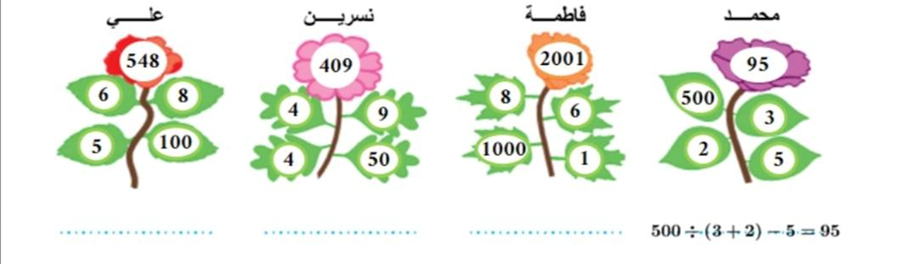
$500÷(3+2)- 5 = 95$ ................... .................. .....................
- قال محمد: لكي أجد العدد الموجود على الوردة باستعمال الأعداد الموجودة على الأوراق أقوم بحساب سلسلة العمليات التالية: $500÷(3+2)-5=95$
- بنفس الطريقة ساعد كل تلميذ في إيجاد سلسلة العمليات الخاصة بزهرته.

مع تمنياتي بالتوفــــــــــــــــــــيق – أساتذة المادة –
التصحيح النموذجي
الإجابة | العلامة | الإجابة | العلامة
التمرين الاول : ( 03 نقاط )  1- حساب العبارات :  $$A=\left[2×\left(4+3,5\right)+6×7+9\right]$$  $$A=\left[2×7,5+6×7+9\right]$$  $$A=\left[15+6×7+9\right]$$  $$A=\left[15+42+9\right]$$  $$A=66$$  $$B=12÷4+2×3$$  $$B=3+2×3$$  $$B=3+6$$  $$B=9$$  $$C=\frac{12}{9}-\frac{5}{9}×\frac{3}{2}$$  $$C=\frac{12}{9}-\frac{15}{18}$$  $$C=\frac{12×2}{9×2}-\frac{15}{18}$$  $$C=\frac{24-15}{18}=\frac{9}{18}=\frac{1}{2}$$  2-كتابة العبارة $D$ دون خط الكسر:  $D=\frac{8×3+1}{20÷2-5}$  $$D=\left(8×3+1\right)÷\left(20÷2-5\right)$$  $$D=(24+1)÷(10-5)$$  $$D=25÷5=5$$  التمرين الثاني:( 02 نقاط )  1-الإختزال :  $$\frac{8÷2}{14÷2}=\frac{4}{7} \frac{14÷2}{6÷2}=\frac{7}{3} \frac{7÷7}{42÷7}=\frac{1}{6}$$  $\frac{ 5}{7}$ غير قابل للإختزال .  $\frac{5}{7}=0,7142857142857$  2- القيمة المقربة بالزيادة إلى 0.01 هي :0,72  القيمة المقربة بالنقصان إلى 0.01 هي : 0,71.  التمرين الثالث ( 04 نقاط) :  1- المستقيمان $(d_{1})$ و $(AB)$ متوازيان لأنهما عموديان على نفس المستقيم $(AC)$ .  2- الرباعي AMIN مربع لأن أضلاعه الأربعة متقايسة و به زاوية قائمة .  3- تمثل القطعة المستقيمة $\left[A\right]$ وتر في الدائرة . | 0.5  0.5  01  0.5  0.5  01.5  0.25  0.25  0.75  0.75  0.75 | 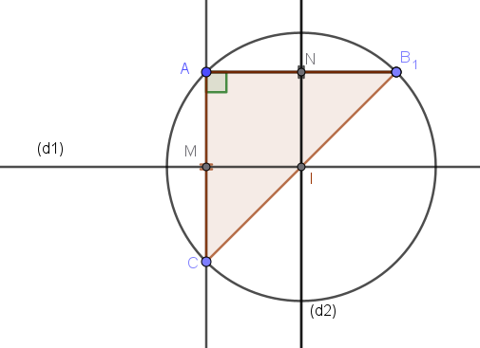  التمرين الرابع : (03 نقاط )  2- طول القطعة المستقيمة $\left[O\right]$ هو$3 cm$  التعليل :$AD=OM$ ( خواص التناظر المركزي)  3- قيس الزاوية $\hat{KPR}$ هو : ${135}^{0}$التعليل : الزاويتان $\hat{KPR}$ و $\hat{BCE}$ متناظرتان بالنسبة إلى النقطة O .  الوضعية الإدماجية :  1- نعبر بكسر عن أي طفل أخذ أكبر حصة أزهار:  إذن نسرين هي التي أخذت أكبر حصة .  2- سلاسل العمليات :  فاطمة :$\left(8-6\right)×2000+1=2001$  نسرين :$50×\left(4+4\right)+9=409$  علي :$\left(100×5\right)+\left(6×8\right)=548$ | 01.75  01.5  0.75  0.75  01  01  01  01  01  01  01
  الشكل | نظيره
  $$\left[PR\right]$$ | $$\left[BC\right]$$
  $$\hat{PKO}$$ | $$\hat{CED}$$
  $$M$$ | $$A$$
  $$D$$ | $$O$$
  $$[DE)$$ | $$[OK)$$
  $$ABC المثلث$$ | $$MRP المثلث$$
  الطفل | الكسر
  محمد | $$\frac{1×2}{4×2}= \frac{2}{8}$$
  فاطمة | $$\frac{1}{8}$$
  نسرين | $$\frac{1}{4}+\frac{1}{8}=\frac{2+1}{8}=\frac{3}{8}$$
  علي | $$\frac{8}{8}-\left(\frac{2}{8}+\frac{1}{8}+\frac{3}{8}\right)=\frac{8}{8}-\frac{6}{8}=\frac{2}{8}$$

